不同构件的传输解析的时间不同，因此：请求顺序≠构件添加到场景中的顺序

**一、测试场景**

测试场景：港科大场景

测试位置：初试位置  
可见构件：206个

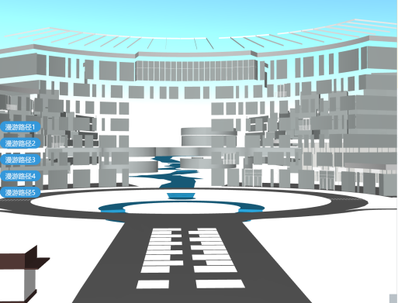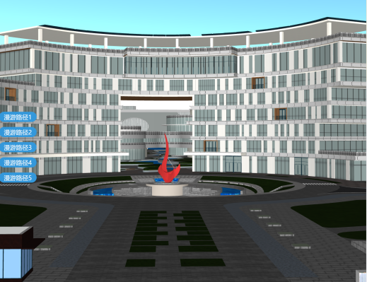

**二、实验方案**

方案1：将206个可见构件按照可见度大小由大到小连续发出206个请求,每个请求是一个独立的连接通道。【一次性加载】

方案2：将206个可见构件按照可见度大小由大到小连续发出N个请求，等待延迟T后再发送剩余的206-N个请求。【分批加载】

方案2中N=206时就是方案1。

对于上述两个方案，我们令T∈{100,200,500,800,1200}，N∈{206,100,50}，共进行了6*3=18次实验。

**三、平均可见度的分析**

下图为两种方案在初始加载过程中的平均可见度对比，其中横坐标表示两批次请求中间的等待时间，纵坐标表示初始加载过程中的平均可见度，蓝色为方案1的结果、橙色为方案2（第一批请求50个、第二批请求156个）的结果。

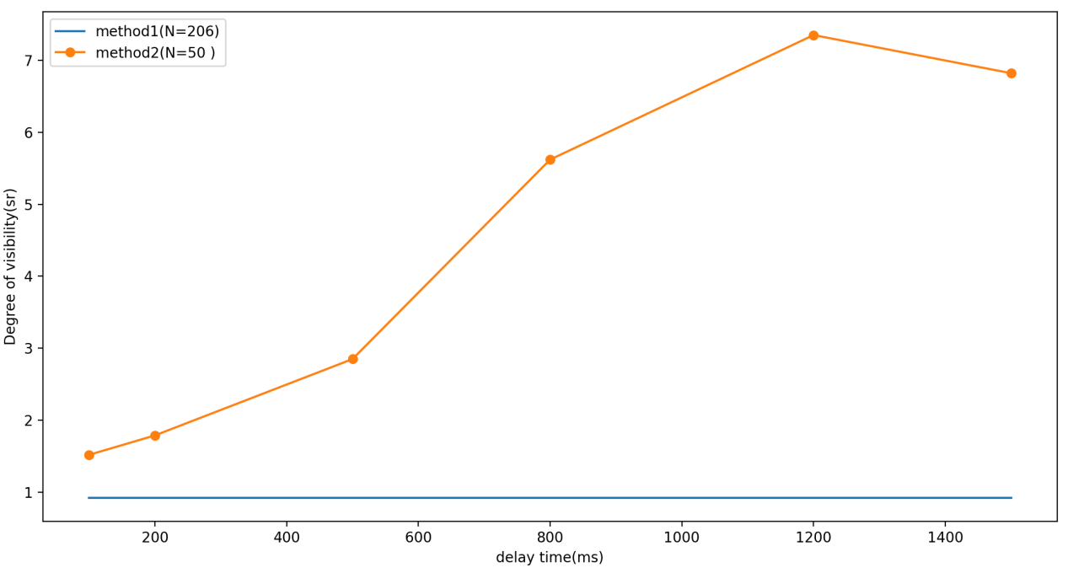

**从上图可以得出如下结论**

**1.通常情况下方案二的可见度更高（分两次传输的平均可见度更高）。**

**2.两次传输之间的间隔时间太短或太长都会让平均可见度降低。**

下表是18次实验的平均可见度，其中红色标准位置是平均可见度最大的情况

|  |  |  |  |
| --- | --- | --- | --- |
| T N | 206 | 100 | 50 |
| 100 ms | 0.92 | 1.03 | 1.52 |
| 200 ms | 0.92 | 1.22 | 1.79 |
| 500 ms | 0.92 | 1.5 | 2.85 |
| 800 ms | 0.92 | 1.63 | 5.62 |
| 1200 ms | 0.92 | 1.85 | **7.35** |
| 1500 ms | 0.92 | 2.55 | 6.82 |

**四、初试处理时间的分析**

下图为两种方案在初始加载的时间对比，其中横坐标表示两批次请求中间的等待时间，纵坐标表示初始加载所用的时间，蓝色为方案1的结果、橙色为方案2（第一批请求50个、第二批请求156个）的结果、绿色为方案2（第一批请求100个、第二批请求106个）的结果。

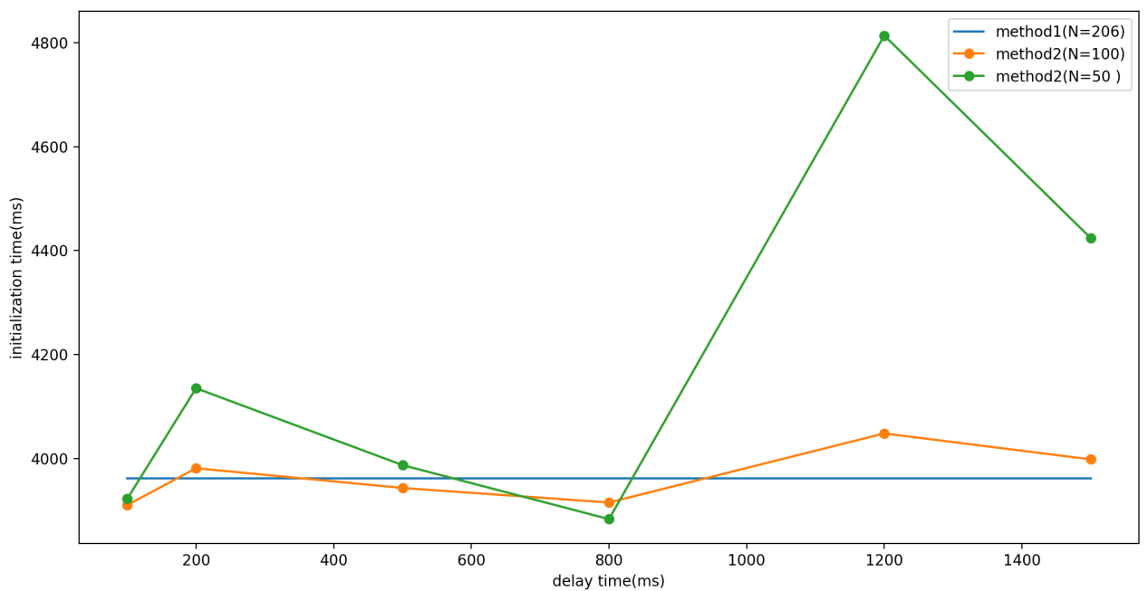

下表是18次实验的初始处理时间，其中红色标准位置是初始处理时间最低的情况

|  |  |  |  |
| --- | --- | --- | --- |
| T N | 206 | 100 | 50 |
| 100 ms | 3961 | 3910 | 3922 |
| 200 ms | 3961 | 3981 | 4135 |
| 500 ms | 3961 | 3943 | 3987 |
| 800 ms | 3961 | 3915 | 3893 |
| 1200 ms | 3961 | 4048 | 4814 |
| 1500 ms | 3961 | 3998 | 4424 |

**五、执行过程的分析**

**(1)一次全部请求（中间不等待）**

下面三张图为具体执行过程

图1横坐标表示时间，纵坐标表示数据包的编号,图中由206个水平横线构成，每一条横线对应一个构件，每一条横向上都添加了三个标注点，左边的点表示页面发出数据包请求的时刻，中间的点表示页面收到数据包的时刻，右侧的点表示页面解析完数据包的时刻。

图2横坐标表示时间，纵坐标表示页面收到数据包的个数,图中蓝线表示页面发出的请求数量，橙线表示页面收到数据包的数量，绿线表示页面解析完数据包的数量。

图3横坐标表示时间，页面渲染画面的饱满度。

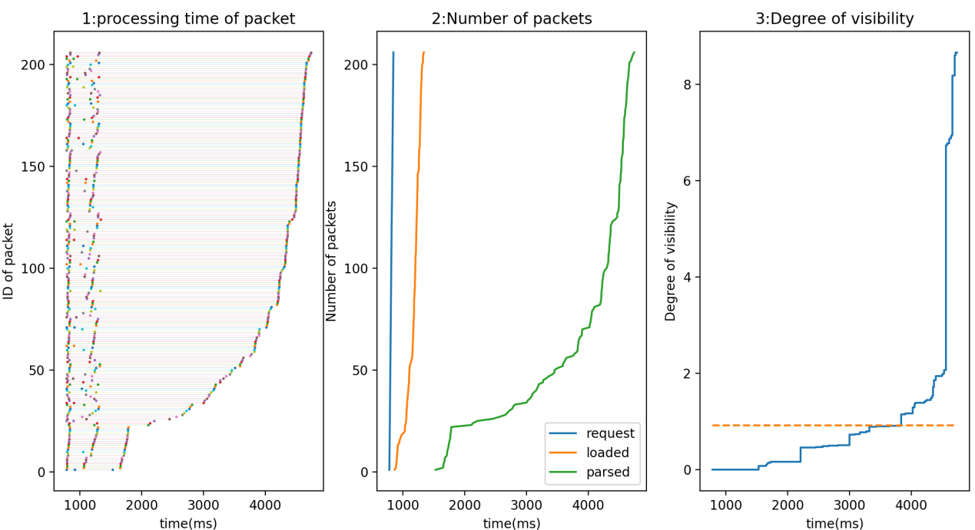

**(2)平均可见度最大情况（先请求50个构件，等待1200ms再请求剩余构件）**

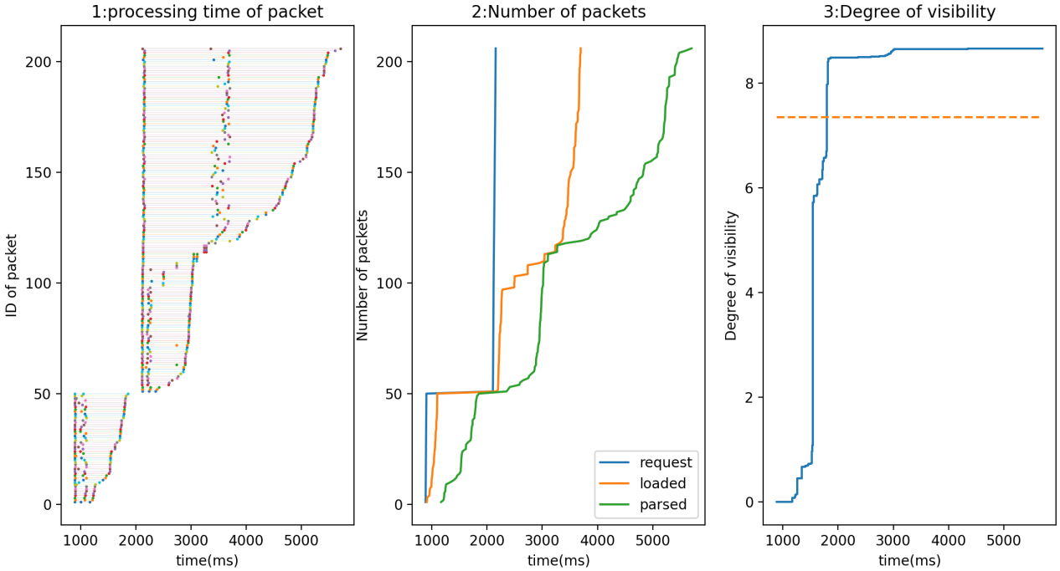

**(3)初试加载时间最低的情况（先请求50个构件，等待800ms再请求剩余构件）**

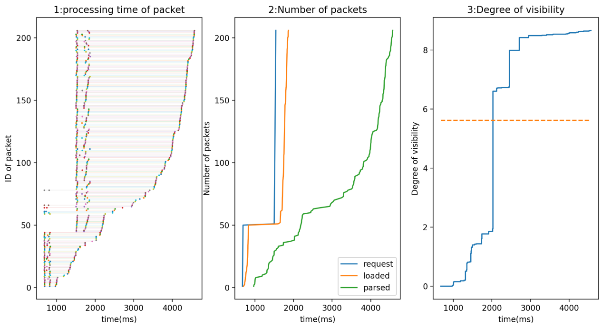

视点1+渲染

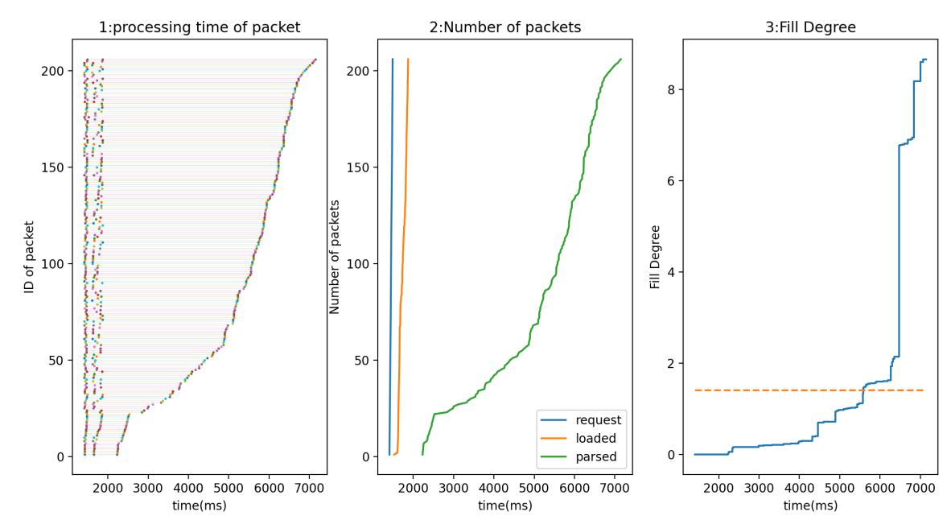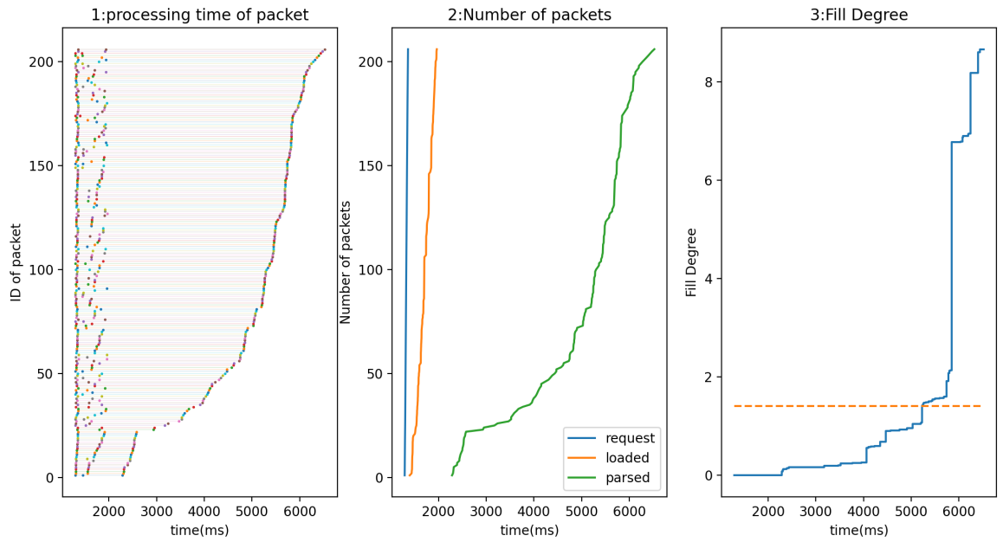

视点1+关闭渲染

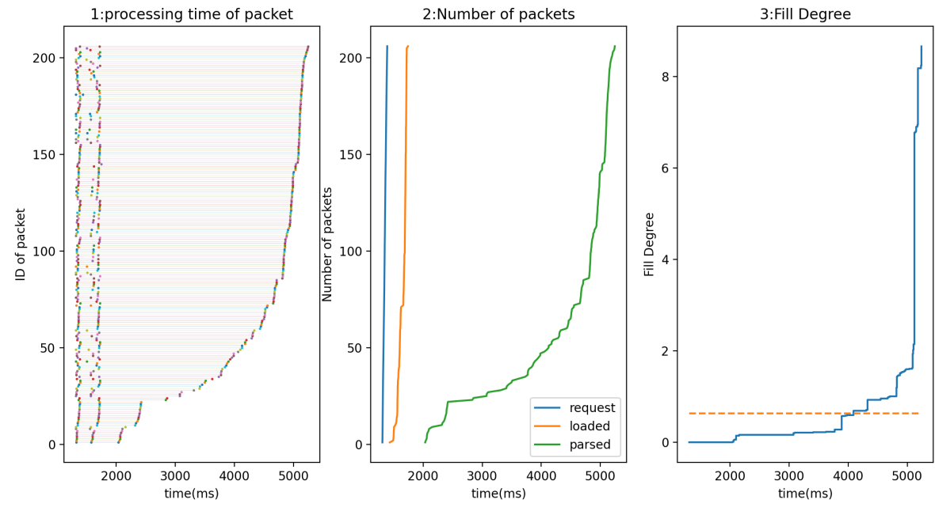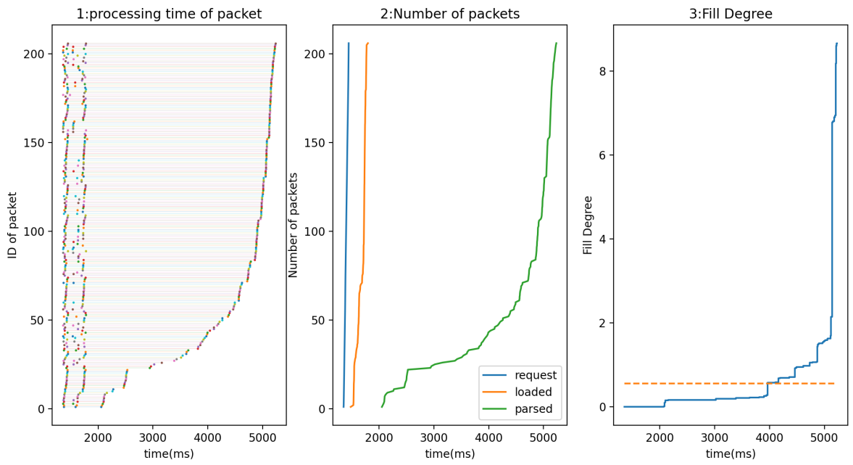

视点2+渲染

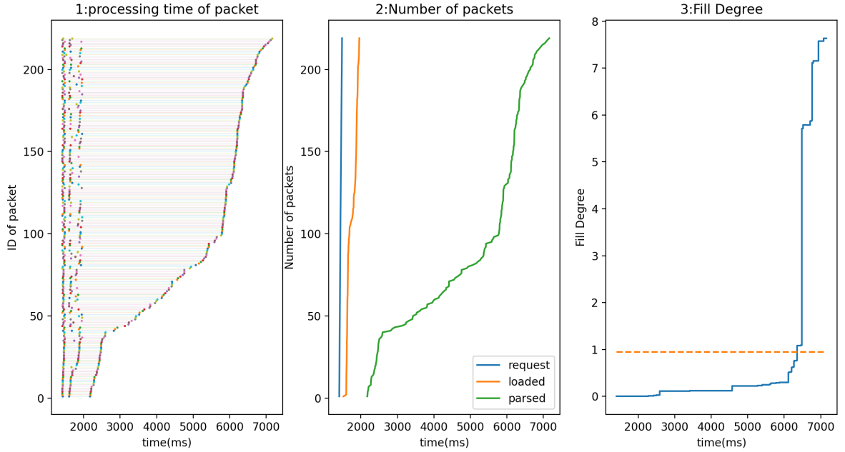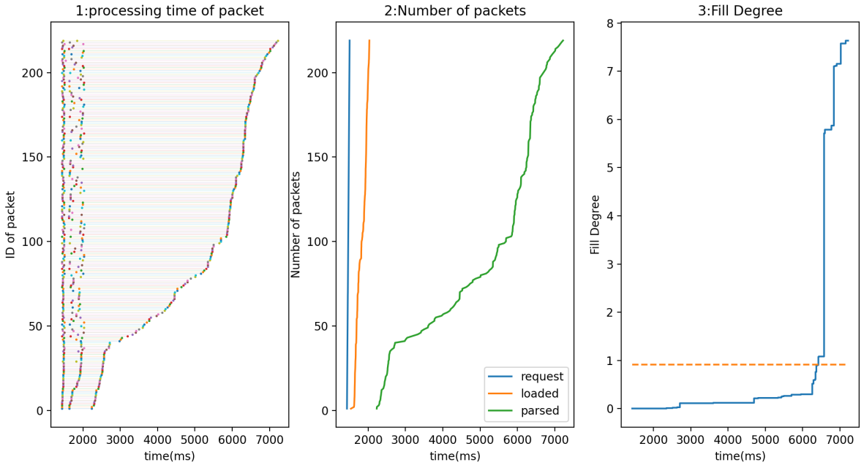

视点2+关闭渲染

